Schritt für Schritt Anleitung Lattich Roulade

Mise en place
- Alle Zutaten
- Gargeschirr =Braisiere
- Stielkasserolle, tief
- Frittier Kelle
- Rührspatel
- Eis für Eiswasser

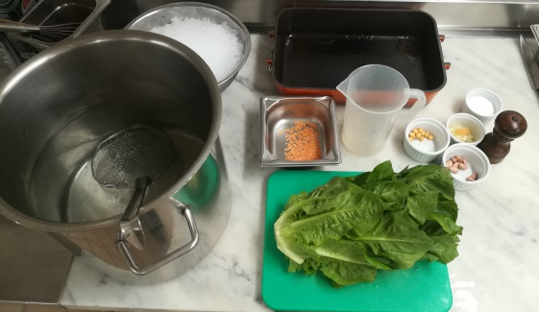
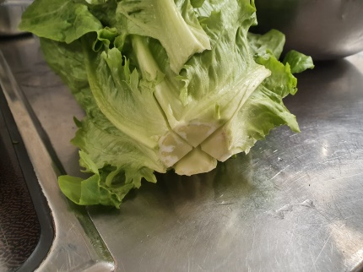 | 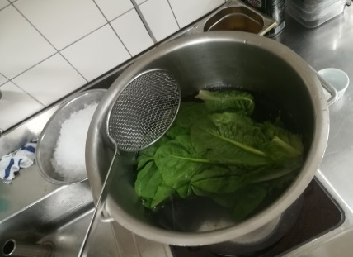 | 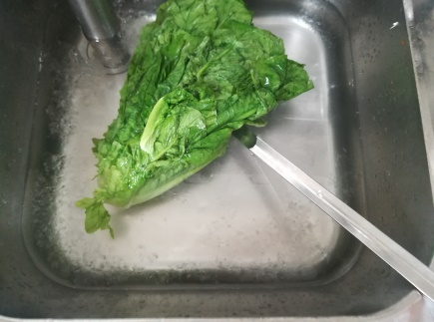
Strunk kreuzartig einschneiden | Lattich im siedendem Salzwasser blanchieren | Herausnehmen und sofort im Eiswasser abschrecken
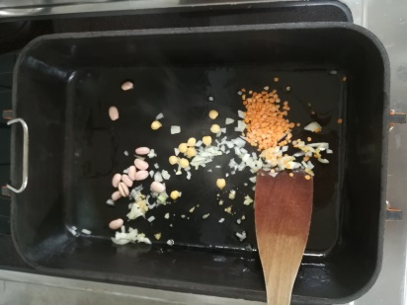 | 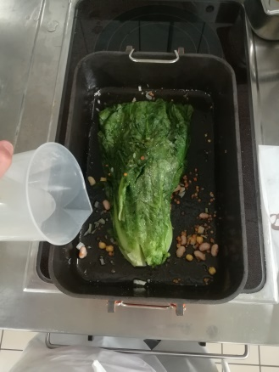 | 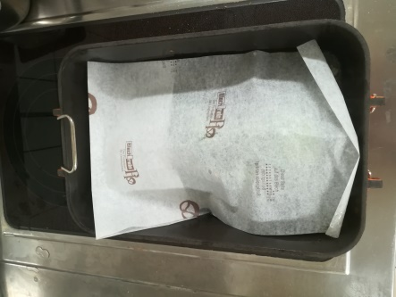
Lattich abtropfen lassen, Zwiebeln mit den eingeweichten Hülsenfrüchten andünsten | Lattich beigeben und mit Gemüsefond ablöschen | Kurz aufkochen lassen und mit Pergamentpapier bedecken
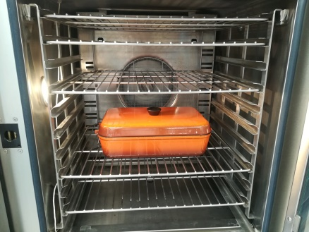 | 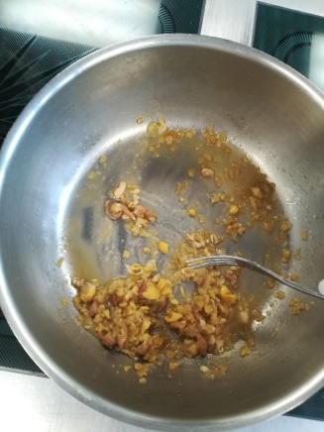 | 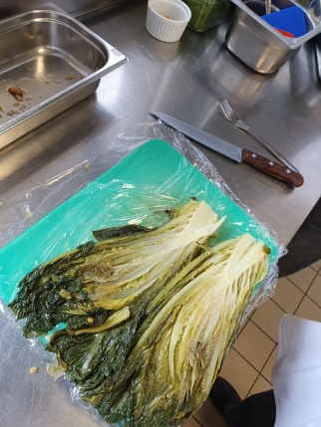
Im Kombisteamer 180 °C weich schmoren | Herausnehmen, Lattich kühl stellen und die Hülsenfrüchte zusammen mit dem Gemüsefond einkochen und mit einer Gabel zerdrücken,  abschmecken | Den Strunk wegschneiden  Und wenn der Ganze Lattich gegart wurde, länglich halbieren
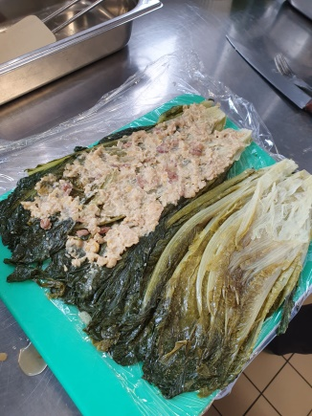 | 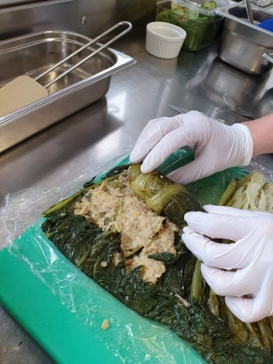 | 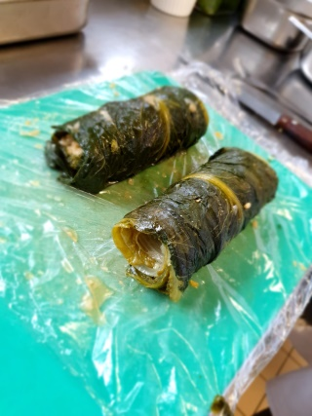
Die Pecannüsse zur Füllung geben und auf dem Lattich ausstreichen | Die Spitzen etwas einschlagen und vom Strunk her, satt aufrollen | Die Rollen sorgfältig in Scheiben schneiden
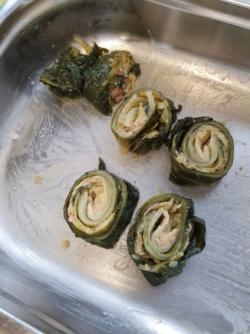
Auf Zeit im Kombisteamer erwärmen
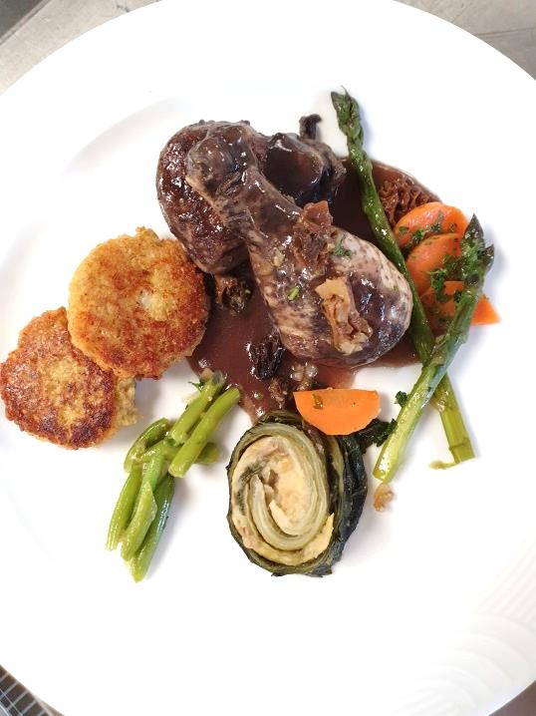

Geschmortes Masthuhn in Rotwein mit grünen Spargeln, Coco Bohnen, Morcheln und junge Karotten
Brünkernbrätling
Lattichroulade

